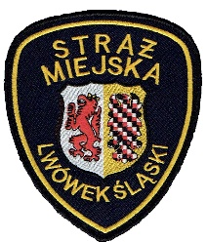

…z działań Straży Miejskiej

„Zrzut śmieci – zakończone i posprzątane”

Pisaliśmy całkiem niedawno 28.07.2022, pokazując zaśmiecony teren przy lesie w miejscowości Bielanka.
Czynności służbowe wykonane przez lwówecką Straż Miejską w efekcie doprowadziły do ustalenia sprawcy popełnienia czynu. Wcześniejsze podejrzenia co do miejsca pochodzenia śmieci jak i sprawcy okazały się słuszne.
Świadkowie oraz informacje, które dodatkowo wpłynęły od spostrzegawczych osób potwierdziły jedynie właściwy trop.
Sprawca został ukarany w postępowaniu mandatowym, a także pokrył wszelkie koszty związane z uprzątnięciem śmietniska oraz przekazaniem odpadów uprawnionemu podmiotowi gospodarczemu.
Polana pod lasem odzyskała 5 sierpnia 2022 roku swój poprzedni urok.

Straż Miejska dziękuje wszystkim, którzy przekazali cenne informacje
w tej sprawie.
Cieszymy się, że w trosce o nasze środowisko i porządek możemy liczyć na pomoc lokalnej społeczności.

Telefony kontaktowe:
75 647 78 73 lub 794 459 600 - Straż Miejska Lwówek Śląski,
47 873 52 00 - Policja Lwówek Śląski,
75 647 78 88 – Urząd Gminy i Miasta w Lwówku Śląskim

